ГОСУДАРСТВЕННОЕ ОБРАЗОВАТЕЛЬНОЕ УЧРЕЖДЕНИЕ ВЫСШЕГО ПРОФЕССИОНАЛЬНОГО ОБРАЗОВАНИЯ

«ДОНЕЦКИЙ НАЦИОНАЛЬНЫЙ ТЕХНИЧЕСКИЙ УНИВЕРСИТЕТ»

Кафедра ПИ им. Фельдмана

Факультет ИСП

Отчет по лабораторной работе №1

Тема: «Базовые принципы работы с системами контроля версий»

Курс: «Профессиональная практика программной инженерии»

Выполнил:

ст. гр. ПИ-18а

Жильцов В.А.

Проверили:

Филипишин Д. А.

Донецк – 2023

Проект: «Сервис доставки еды»

Модули:

**Модели БД** — классы моделей для БД: клиенты, сотрудники, блюда, кухни, поставщики

**Мобильное приложение для курьеров** — приложение для получения информации о заказе. Предоставляет следующий функционал:

- Посмотреть информацию о выполняемом заказе, а также доступных для выполнения.

- Посмотреть список выполненных заказов.

- Посмотреть отзывы клиентов о своей работе.

**Сайт. Часть для администратора** — содержит набор форм для мониторинга работы сервиса. Предоставляет следующий функционал:

- Местонахождение всех курьеров.

- Список выполняемых заказов.

- Список выполненных заказов.

- Просмотр существующих блюд.

- Добавление новых блюд.

- Добавление новых сотрудников

**Сайт. Часть для клиента** - содержит набор форм заказа блюд. Предоставляет следующий функционал:

- Перемещение по списку блюд.

- Поиск по названию блюда или названию продукта.

- Оформление заказа.

- Добавление блюда в корзину.

- Сортировка блюд в списке блюд по цене.

- Просмотр местоположения курьера, который доставляет в текущий момент заказ

**Сайт. Часть для кухни** - содержит набор форм для выполнения заказа. Предоставляет следующий функционал:

- Перемещение по списку активных заказов.

- Просмотр списка выполненных заказов.

- Просмотр статистики за месяц.

Шаги разработки

1. Разработка моделей БД.
2. Разработка серверной части приложения.
3. Разработка роли администратора (без отслеживания курьеров и статистики)
4. Разработка мобильного приложения для курьера
5. Добавление возможности отслеживания курьеров и просмотра статистики в роли администратора
6. Разработка роли клиента
7. Разработка роли кухни
8. Обеспечение контроля доступа.
9. Исследование возможных путей проникновения в систему и устранение их

Вывод команды git log --pretty=format:\"%h %ad | %s%d [%an]\" --graph --date=short.

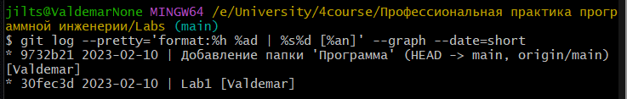

Вывод команды git diff HEAD^

